Сценарий осеннего утренника для детей старшего дошкольного возраста.

Тема: «Грибная электричка»

**Музыкальный руководитель: Кондратенко Л.И.**

**Муз. руководитель.**

Закружится ветер под песню дождя,

Листочки нам под ноги бросит.

Такая красивая эта пора,

Пришла к нам опять чудо – Осень!

Стало хорошей традицией посвящать праздники этой прекрасной поре. Нашу программу, мы решили назвать – «Грибная электричка».

**Ведущая.**

Ещё птички в лесу не проснулись,

Холодок пробирает с утра.

Люди в лес по грибы потянулись,

Наступила грибная пора.

**Вход детей под песню «Грибная электричка» - муз. П. Синявского**

**Муз. руководитель.** Очень многие любят собирать грибы. Занятие это увлекательное, полезное для здоровья, а результат очень вкусный. Но, собирая грибы, важно помнить некоторые простые правила.

**Ведущая:**

*Никогда и нигде не бери неизвестные тебе грибы и те, в которых ты хоть немного сомневаешься.

*Не собирай грибы возле автомобильных дорог. Транспорт выбрасывает в воздух много вредных веществ, которые накапливаются в грибах.

*Не жадничай, не бери слишком маленькие грибы.

*Не трогай и не сбивай ненужные тебе грибы. Ведь они очень нужны лесу и его обитателям.

*Найдя гриб, не ломай его. Лучше осторожно срежь его ножом.

Надеюсь, что все эти советы вам пригодятся.

Ну, а сейчас давайте посмотрим, кто же прибыл в пером вагончике.

**Боровик 1-й.** Среди грибов я – очень важный,

О том грибник вам скажет каждый!

Меня считают самым ценным

Со вкусом необыкновенным.

Малыш узнает и старик:

На толстой ножке – Боровик!

**Боровик 2-й**. Большая шляпа у меня.

Все любят Боровик не зря!

Конечно, я - король грибов!

В корзинку прыгнуть к вам готов!

**Муз. руководитель.** Белым этот гриб называют потому, что мякоть его всегда белая, не темнеет при варке и сушке. А боровиком величают за то, что он любит расти в сосновых и еловых борах.

**Хоровод «Мы - грибочки - крепыши» - муз. Л. Фетисова**

**Ведущая**. Посмотрим, кто же прибыл во втором вагончике!

**Опёнок 1-й.** На пеньке растут опята,

Развеселые ребята.

Мы, какие дружные,

Нас не меньше дюжины!

**Опёнок 2-й.** Папа-гриб на рынке был,

Шляпы детям раздобыл.

На носочки дети встали,

Чтобы их все в лесу все увидали.

**Опёнок 3-й.** Влез опёнок на пенёк,

Простоял один денёк,

А потом склонился,

Чуть не свалился.

**Ведущая**. Опята – это небольшие грибочки с маленькими шляпками. Опята обычно растут на трухлявых пнях, корягах, стволах поваленных деревьев. Растут опята всегда кучками.

**Звучит песня «Весёлые грибочки» - муз. О. Долголёвой**

**Ведущая.** А вот, выходит с электрички оранжевый грибок:

Шляпка, ножка, крепкий бок.

Вы в лесу его встречали, на картинках книжек.

И по цвету узнавали. Кто же это? … (рыжик)

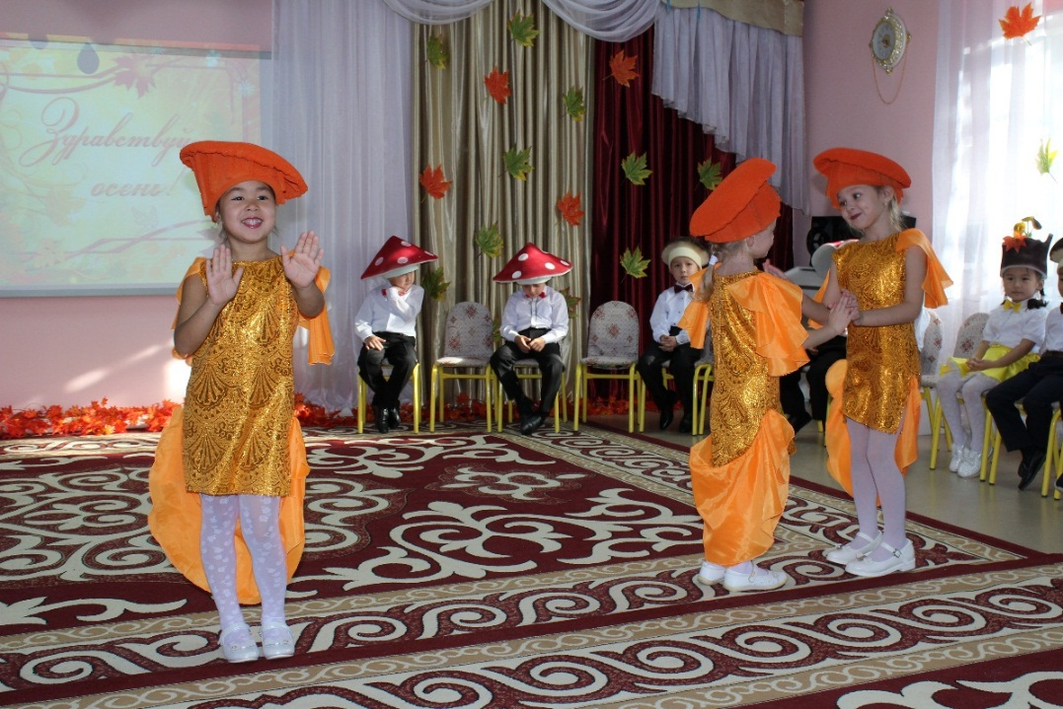

**Рыжик 1-й.** Папа рыжий, мама тоже.

Дети все на них похожи.

Рыжая семья грибная

Очень дружная, большая.

Знают даже чижики

Про грибочки рыжики.

**Рыжик 2-й**. Я живу под елками,

Скрытый их иголками.

Много у меня братишек.

Рыжий гриб зовусь я - Рыжик!

**Рыжик 3-й**. В ряд построились грибочки,

Приподняв собой листочки,

Прячут рыжие береты, и такие же жакеты.

Рад грибник найдя малышек,

Этот гриб зовётся рыжик.

**Звучит песня «Рыжик» - муз. Б. Климчук**

**Ведущая.** А вот с этим грибом нужно быть очень осторожным…

**Мухомор1-й**. Я ведь гриб - собой хорош!

Только вас не проведёшь,

Потому что я, по слухам,

Вреден всем, не только мухам!

**Мухомор2-й.** Мухомор не снимет шляпу,

Повстречав Боровика.

Он заважничал, что в лапу

Не попался грибника.

**Мухомор3-й.** На поляне я расту

Все обходят за версту.

Хоть приметен я на вид,

Но ужасно ядовит.

**Шуточный танец «Съешь меня»**

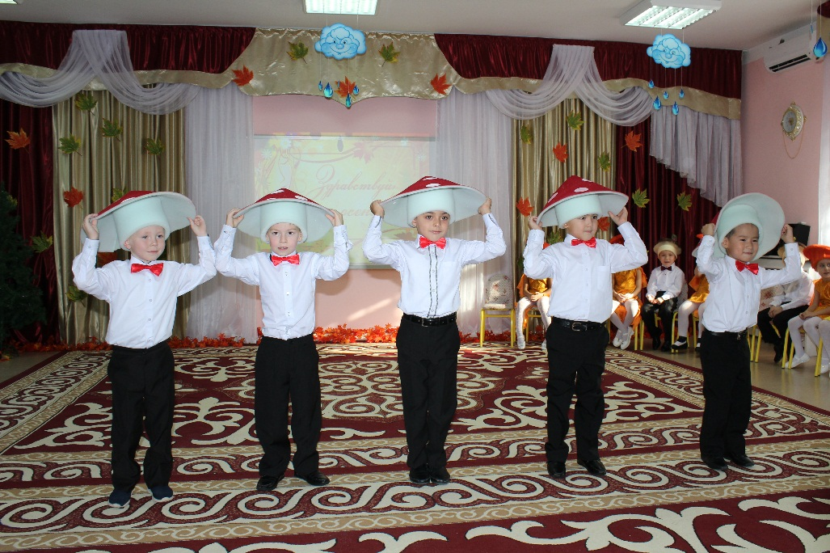

**Ведущий.** Асейчас я приглашаю наших гостей поиграть в интересную игру.

**Игра «Собери грибы»** (с закрытыми глазами)

Ведущий. Вот и подошел наш праздник к завершению. Но, это ещё не всё!

**Заключительный танец «Грибное лукошко»**

(В конце танца, детей просят закрыть глаза и посчитать до пяти. Сюрприз в лукошке – сладкие грибочки)

